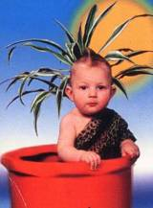
Газета для родителей ДОУ № 66
Декабрь 2021 Детский сад – семья нас объединяют дети!
Ответственные за выпуск группа «Улыбка»
Вот и наступил первый месяц зимы, последний месяц года – декабрь! А это значит, что впереди нас ждет очень много самого интересного, и самый долгожданный, самый любимый праздник - Новый год!
Атмосфера праздника в нашем ДОУ чувствовалась во всем: и в празднично украшенной группе; и в нарядной елочке; и в оформленных тематическими узорами на окнах, сверкающих разноцветными огоньками гирлянд.
В ожидании новогодних праздников, ребята нашего учреждения весь декабрь с интересом проживали по календарю значимых и интересных его дней. Дети с увлечением выполняли творческие задания, участвовали в различных акциях и мероприятиях.
Так же в нашем ДОУ 3 декабря в рамках проведения «Международного дня инвалидов» были проведены мероприятия направленные на формирование толерантного отношения к людям с ограниченными возможностями. Дети через познавательные беседы, дидактические игры и игровые ситуации формировали умение сотрудничать и помогать не только близким, но и другим людям 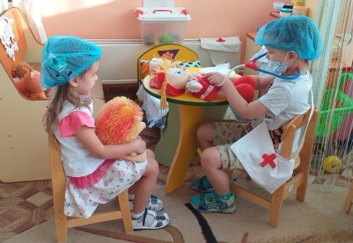 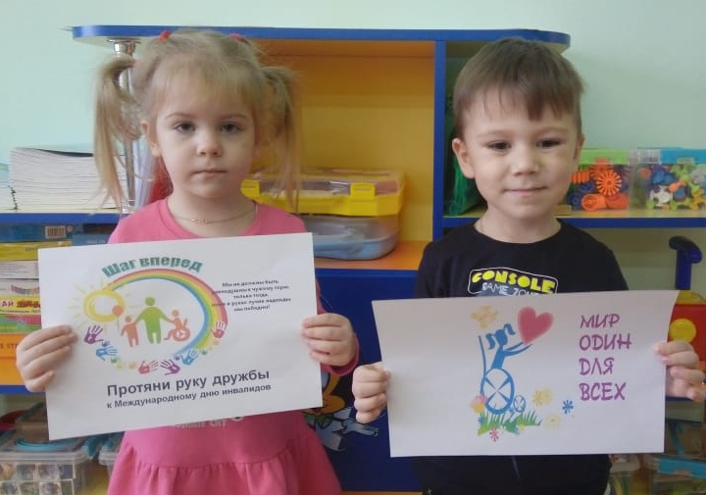 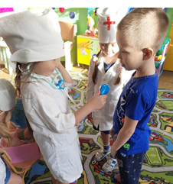
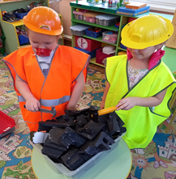
_{Вести из детского сада}
В нашем детском саду были проведены экологические акции: «Елочка, живи!», «Новогодняя красавица», «Эколята – дошколята», «Покормите птиц зимой!». Акции - это комплексные мероприятия, которые реализуются через все виды детской деятельности. Выбор данной формы работы не случаен, так как:
акции направлены на формирование активной жизненной положительной позиции по отношению к природе. В ходе их проведения дошкольники получают природоведческие знания, у них формируются навыки экологической культуры, активная жизненная позиция. Акции служат экологической пропагандой и среди родителей, которые становятся активными помощниками. 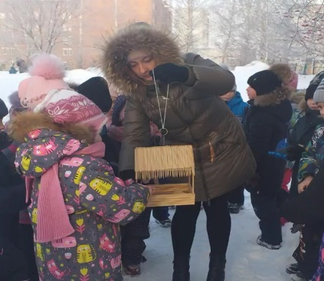 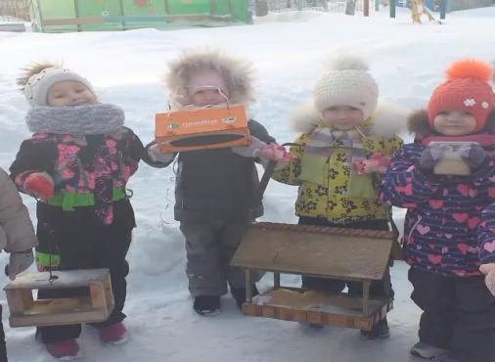 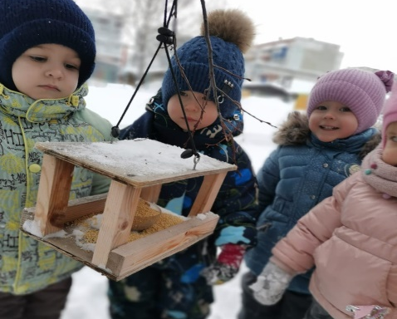
В рамках сетевого взаимодействия с Центром детского научного и инжинерно – технического творчества старшие школьники, которые обучаются в этом центре провели для ребят подготовительных групп познавательную экскурсию, познакомили с профессией «Химик», а так же ребята самостоятельно впервые выполняли химческий эксперимент. Продолжая сотрудничество, на кануне новогоднего праздника, сотрудники и ученики Центра совместно с нашими дошколятами создавали свою «техноелку», которую они распечатывали на 3D – принтере, а после ее украсили. Создание такой елочки вызвала у детей огромный восторг! Ребята с удовольствием согласились в дальнейшем посетить Центр.
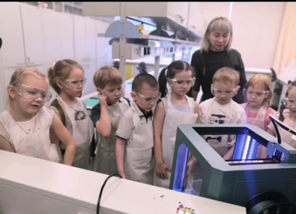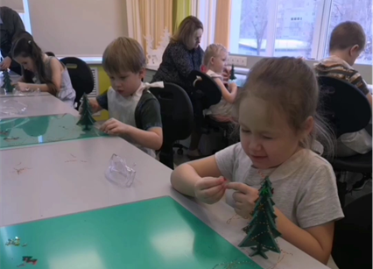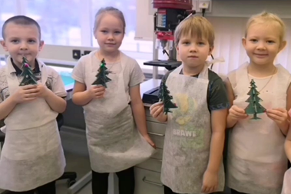

_{Вести из детского сада}
Новый год один из самых весёлых и волшебных праздников, который любят и ждут как дети, так и взрослые. Новый год всегда вселяет в нас надежду на лучшее, дарит множество подарков и приятных эмоций. В этот период мы можем с легкостью почувствовать себя героями сказки и верим в Деда Мороза и Снегурочку.
В нашем ДОУ, во всех возрастных группах прошли новогодние театрализованные представления, целью которых было: создать праздничную атмосферу, доставить радость детям, раскрыть творческие способности дошкольников.
Дети смогли окунуться в праздничную атмосферу приключений, отправившись в настоящую сказку на поиски Деда Мороза. Море радости и эмоций вызвали подарки, полученные от самого Дедушки Мороза. А для нас, педагогов, лучший подарок – это видеть счастливые глаза наших детей и благодарных родителей.
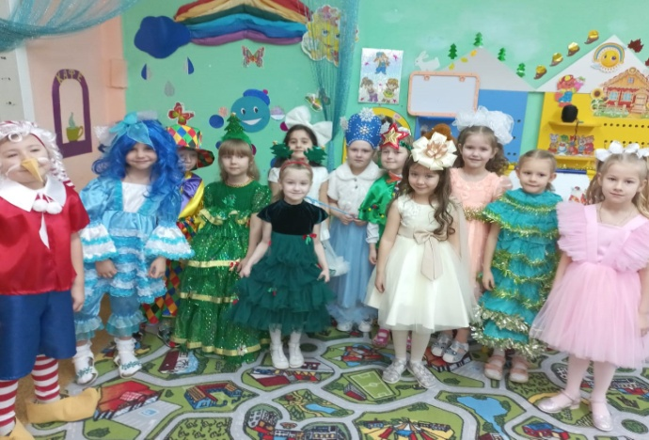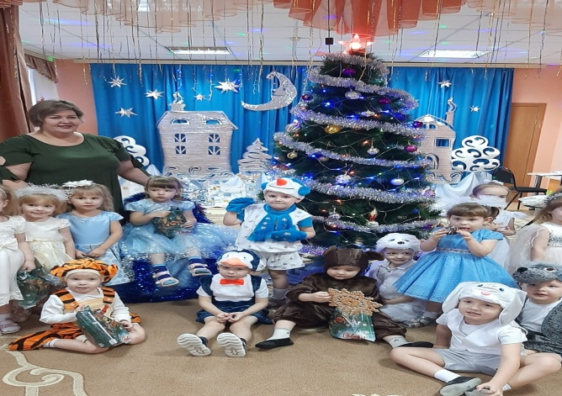
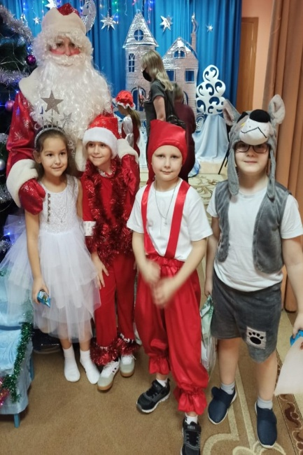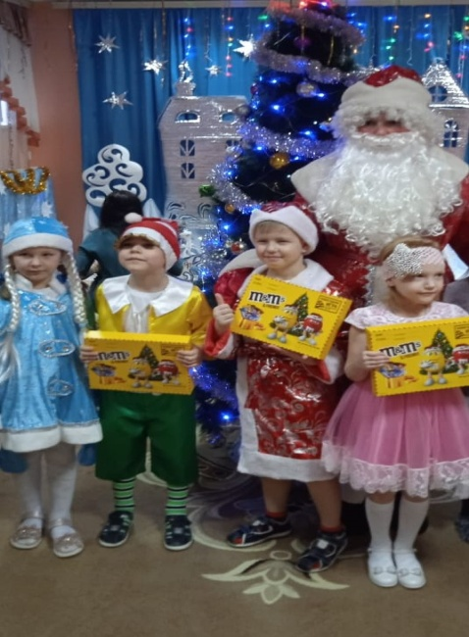
Умная страничка
